Узагальнення за результатами розгляду звернень громадян
за липень 2020 року

Відповідно до статистичної інформації, враховуючи різні місця реєстрації, протягом липня 2020 року до Південно-Східного міжрегіонального управління Міністерства юстиції (м. Дніпро) надійшло 568 звернень громадян, з них: 331 звернення знаходяться на розгляді у Південно-Східному міжрегіональному управлінні Міністерства юстиції (м. Дніпро), що діє у Дніпропетровській області, 127 звернень знаходяться на розгляді у Південно-Східному міжрегіональному управлінні Міністерства юстиції (м. Дніпро), що діє у Запорізькій області та 110 звернень громадян у Південно-Східному міжрегіональному управлінні Міністерства юстиції (м. Дніпро), що діє у Кіровоградській області.
Крім зазначеної кількості на розгляд надійшло 140 звернень від юридичних осіб, з них: 96 звернень знаходяться на розгляді у Південно-Східному міжрегіональному управлінні Міністерства юстиції (м. Дніпро), що діє у Дніпропетровській області, 29 звернень знаходяться на розгляді у Південно-Східному міжрегіональному управлінні Міністерства юстиції (м. Дніпро), що діє у Запорізькій області та 15 звернень у Південно-Східному міжрегіональному управлінні Міністерства юстиції (м. Дніпро), що діє у Кіровоградській області.
На «Урядову гарячу лінію» надійшло 280 звернень, з них: до Південно-Східного міжрегіонального управління Міністерства юстиції (м. Дніпро), що діє у Дніпропетровській області – 175; до Південно-Східного міжрегіонального управління Міністерства юстиції (м. Дніпро), що діє у Запорізькій області – 55; до Південно-Східного міжрегіонального управління Міністерства юстиції (м. Дніпро), що діє у Кіровоградській області – 50.

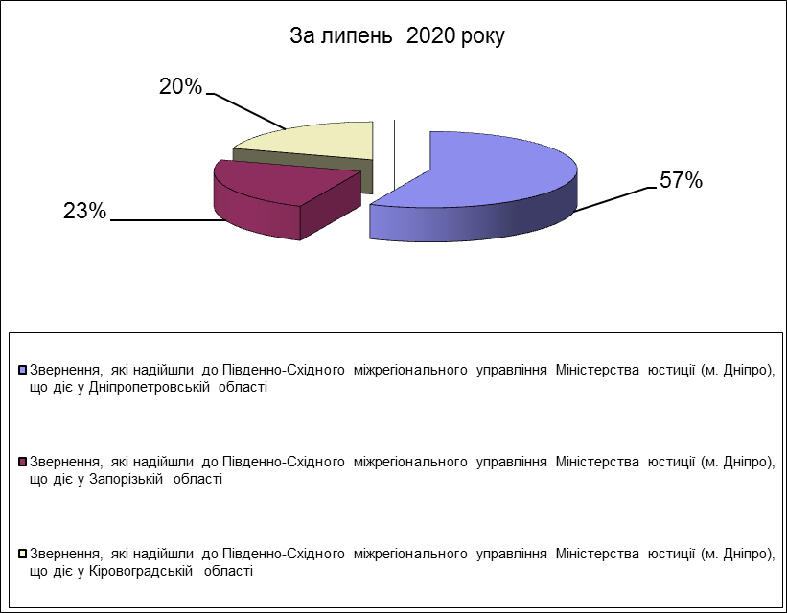

Протягом липня 2020 року до Південно-Східного міжрегіонального управління Міністерства юстиції (м. Дніпро) надійшло 331 звернення, з них: 255 заяв, 73 скарги та 3 пропозиції.
За липень 2020 року надійшло 25 повторних звернень.
Обґрунтованих звернень не надходило. Кількість звернень громадян, які надійшли від:
Міністерства юстиції України одержано – 47 звернень, Прокуратури Дніпропетровської області – 3 звернення, «Урядової гарячої лінії» - 175 звернень.
Кількість звернень юридичних осіб, які надійшли від:
Міністерства юстиції України одержано – 4 звернення, «Урядової гарячої лінії» – 6 звернень.
Від народних депутатів України надійшло 1 звернення.
Кількість звернень, які надійшли з «Гарячої лінії голови облдержадміністрації» – 10 звернень.
За липень 2020 року до Південно-Східного міжрегіонального управління Міністерства юстиції (м. Дніпро) надійшли звернення громадян з наступних питань:
- 19 – з питань роботи Центрального відділу з питань нотаріату;
- 16 – з питань роботи Центрального відділу державної реєстрації актів цивільного стану;
- 268 – з питань роботи Управління забезпечення примусового виконання рішення;
- 10 – з питань роботи відділу розгляду звернень та забезпечення діяльності комісії з питань розгляду скарг у сфері державної реєстрації;
- 12 – з питань роботи відділу організаційної роботи, документування та контролю, з них : 9 – направлено за належністю;
- 1 – з питань сектору з питань запобігання і виявлення корупції;
- 1 – з питань відділу судової роботи та міжнародної правової допомоги;
- 2 – з питань державної реєстрації друкованих засобів масової інформації та громадських формувань у Дніпропетровській області;
- 2 – з питань відділу банкрутства.

Звернення юридичних осіб з наступних питань:
- 83 – з питань роботи Управління забезпечення примусового виконання рішення;
- 4 – направлено за належністю;
- 1 – з питань державної реєстрації друкованих засобів масової інформації та громадських формувань у Дніпропетровській області;
- 3 – з питань роботи Центрального відділу з питань нотаріату;
- 3 – з питань роботи відділу розгляду звернень та забезпечення діяльності комісії з питань розгляду скарг у сфері державної реєстрації;
- 2 – з питань відділу взаємодії з суб’єктами державної реєстрації та підвищення кваліфікації державних реєстраторів.
Протягом липня 2020 року до Південно-Східного міжрегіонального управління Міністерства юстиції (м. Дніпро), що діє у Запорізькій області надійшло на розгляд 127 звернень громадян, з них: заяв – 87 , скарг – 40, пропозицій – 0.
В липні 2020 року до Південно-Східного міжрегіонального управління Міністерства юстиції (м. Дніпро), що діє у Запорізькій області надійшло 29 звернень від юридичних осіб.
Протягом липня 2020 року до Південно-Східного міжрегіонального управління Міністерства юстиції (м. Дніпро), що діє у Запорізькій області надійшло 0 запитів та звернень від народних депутатів.
За липень 2020 року повторні звернення громадян не надходили.
За результатами розгляду жодне звернення громадян, за липень 2020 року, не визнано обґрунтованим.
Кількість звернень громадян, які надійшли з Міністерства юстиції України – 24 звернення громадян. Звернення юридичних осіб, які надійшли з Міністерства юстиції України – 7 звернень. Запити та звернення народних депутатів, які надійшли з Міністерства юстиції України – 0.
Кількість звернень громадян, які надійшли з «Урядової гарячої лінії» – 55 звернень. Звернення юридичних осіб, які надійшли з «Урядової гарячої лінії» – 3 звернення.
Із загальної кількості звернень громадян за липень 2020 року, громадяни звертались з наступних питань:
1) Управління забезпечення примусового виконання рішень у Запорізькій області – 116 звернень;
2) відділу з питань нотаріату у Запорізькій області – 8;
3) відділу державної реєстрації актів цивільного стану у Запорізькій області – 3.
Із загальної кількості звернень юридичних осіб за липень 2020 року, юридичні особи звертались з наступних питань:
1) Управління забезпечення примусового виконання рішень у Запорізькій області – 27 звернень;
2) сектору з питань банкрутства у Запорізькій області – 2.
Протягом липня 2020 року до Південно-Східного міжрегіонального управління Міністерства юстиції у Кіровоградській області Південно-Східного міжрегіонального управління Міністерства юстиції (м. Дніпро) надійшло 110 звернень громадян, 15 звернень від юридичних осіб, 1 – від Народного депутата України.
Із зазначеної кількості звернень громадян (110) – 101 заява, 9 скарг, пропозиції не надходили. За місяць надійшло 5 – повторних звернень (всі заяви).
Звернення громадян надійшли від:
Міністерства юстиції України одержано – 11 звернень, з інших органів – 15 звернень, «Урядової гарячої лінії» – 50 звернень, безпосередньо від громадян – 34.
Звернення фізичних осіб, що надійшли в липні 2020 року стосувались наступних питань:
99 – з питань роботи Управління примусового виконання рішень у Кіровоградській області;
1 – з питань роботи відділу державної реєстрації актів цивільного стану у Кіровоградській області;
7 – з питань роботи відділу з питань нотаріату у Кіровоградській області;
2 – з питань роботи сектору з питань банкрутства у Кіровоградській області;
1 – з питань роботи сектору судової роботи та міжнародного співробітництва у Кіровоградській області.
В липні 2020 року до Південно-Східного міжрегіонального управління Міністерства юстиції у Кіровоградській області Південно-Східного міжрегіонального управління Міністерства юстиції (м. Дніпро) надійшло 15 звернень юридичних осіб з наступних питань:
11 – з питань роботи Управління примусового виконання рішень у Кіровоградській області;
4 – з питань роботи сектору з питань банкрутства у Кіровоградській області.

